**ПРОТОКОЛ № 7**

**Тема: Анализ и оценка на комуникационната производителност на високоскоростни маршрутизатори**

Име: Станислав Стоянов

Факултет: ФПМИ

Специалност: ИСН

Фак. №: 471218066

Група: 76

Дата: 19.11.19г.

1. **Цел на упражнението -** Основната цел е да се извърши оценка и анализ на комуникационните параметри латентност (Latency) и пропускателна способност (Throughput) на симулационен модел на високоскоростен комутатор за суперкомпютри, в зависимост от радикса на комутатора (4x4, 8x8, 16x16) и размера на пакетите – 32, 64, 128 флита.
2. **Задачи за изпълнение**
   1. Настройка, конфигурация и имплементация на симулационен модел на високоскоростен комутатор за суперкомпютри в средата OMNeT++, предоставен като част от заданието в Moodle системата за е-обучение
   2. Снемане на получените данни от скаларните и векторните файлове за стойностите на латентността и пропускателната способност
   3. Анализ на получените данни чрез изготвяне на диаграми
3. **Получени резултати от проведените експериментални изследвания**

*Размер на радикса – 4, размери на пакетите – 32, 64 и 128 флита*

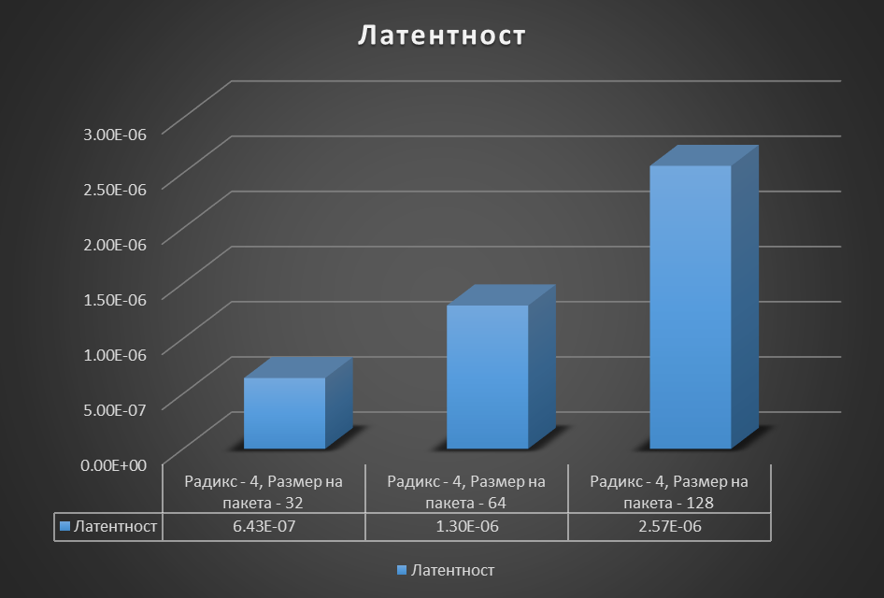

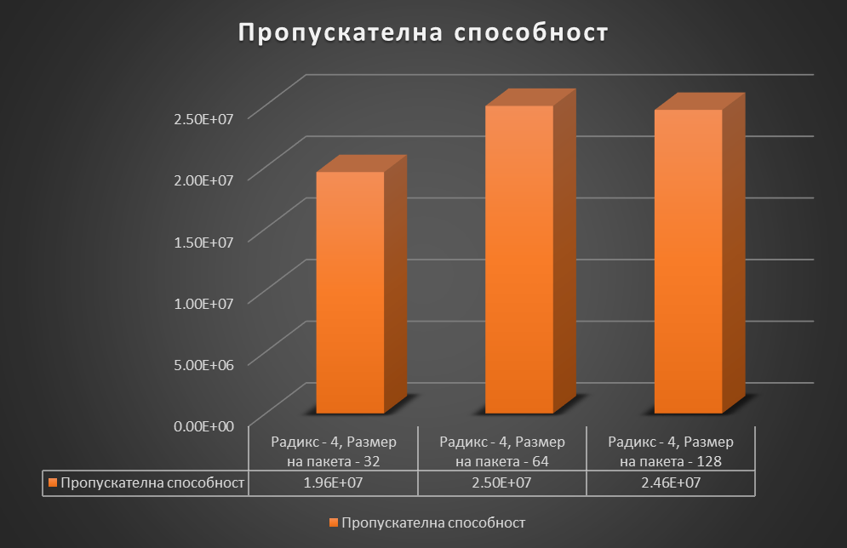

*Размер на радикса – 8, размери на пакетите – 32, 64 и 128 флита*

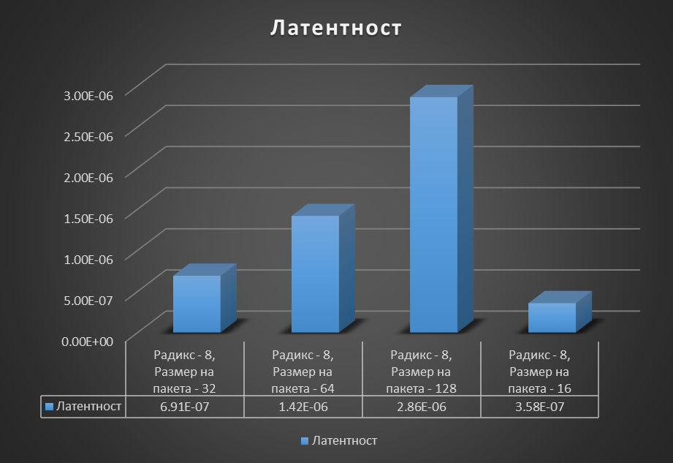

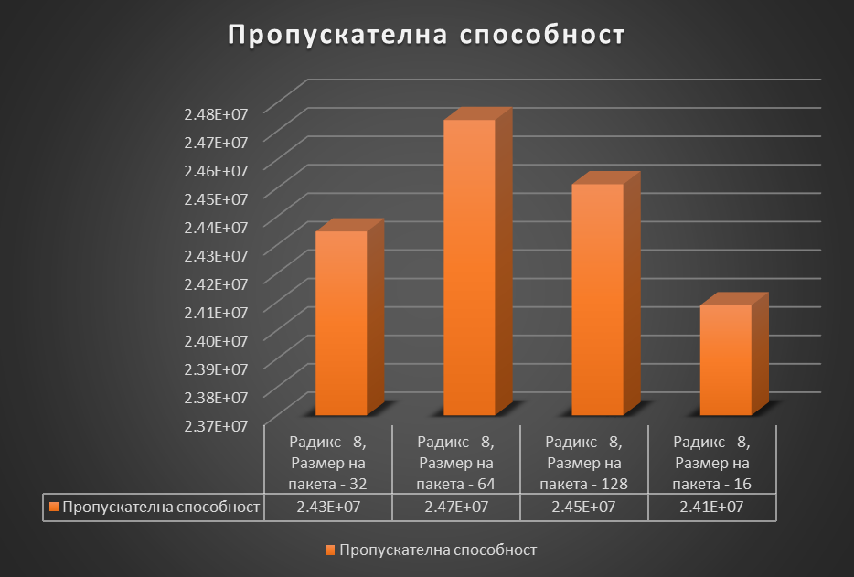

*Сравнение с размер на радикса 8 между латентността и пропускателната способност при размер на пакетите 16 и 32 флита*

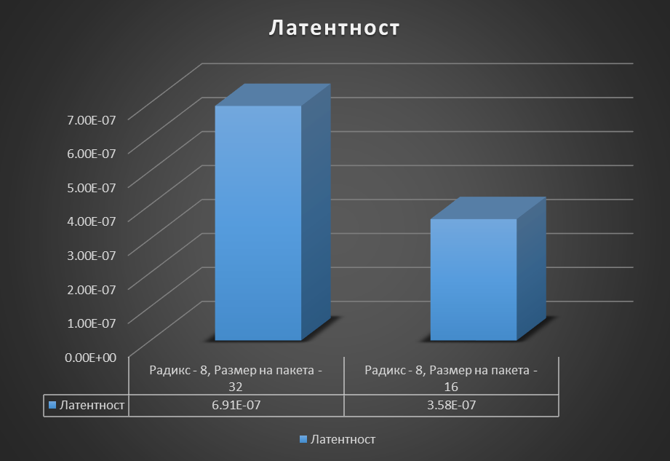

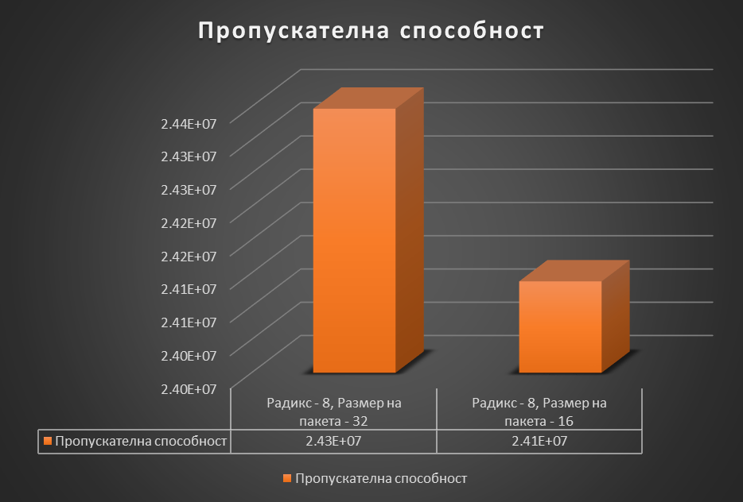

*Размер на радикса – 16, размери на пакетите – 32, 64 и 128 флита*

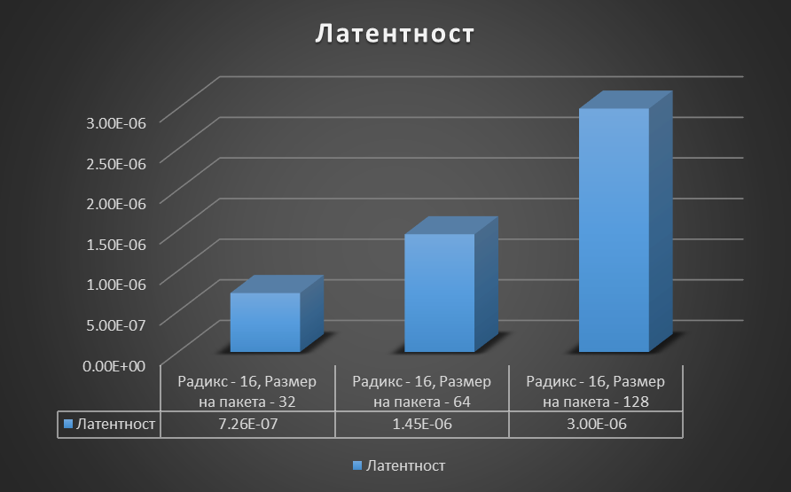

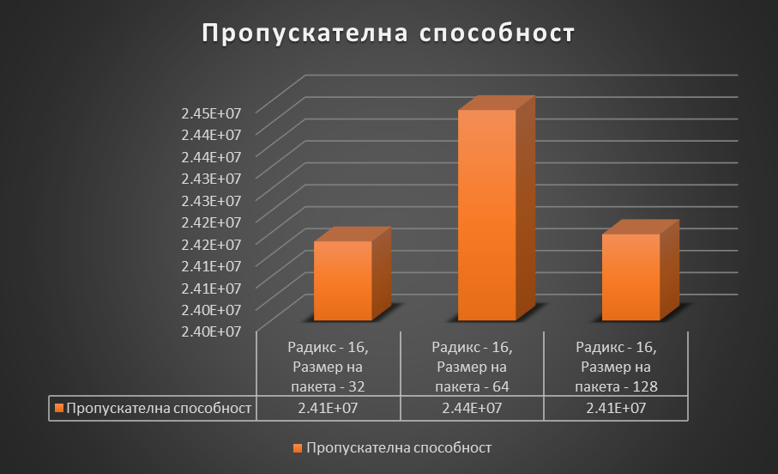

1. **Изводи**

Изследвани и анализирани са динамичните характеристики латентност и пропускателна способност на високоскоростен комутатор с радикси 4, 8 и 16 в средата OMNeT++.

Латентността е времето изтекло от създаването на главата на пакета до момента, в който опашката на пакета достигне своята дестинация. Тя има два компонента – време за сериализация и време на престой в опашките поради зает общ ресурс. За трафика с равномерно разпределение, латентността нараства по-бавно с увеличаване на предложения товар (1000 пакета). При разширяване на мрежата (промяна на радикса и размера на пакетите) средното закъснение се запазва ниско, което показва възможностите за приложение на топологията и алгоритъма за маршрутизация при свързване на голям брой възли.

Пропускателната способност е най-добра (точката на насищане се достига по-бавно) при равномерно разпределение. Това е очаквано, тъй като равномерното разпределение естествено балансира мрежата.

Проведените експерименти при 128 флита размер на пакетите показват най-високи стойности на латентността (Latency) без съществено значение какъв е размерът на радикса (броя портове). Поведението на резултатите е съвсем нормално предвид факта, че колкото по-голям е размерът на пакетите, толкова повече ще бъде генериран трафик по високоскоростния комутатор на суперкомюптъра. Също така що се късае до проведените симулации на пропускателната способност, при нея се наблюдават най-високи стойности, когато размерът на пакетите е 64 флита. Учудващо обратно на логиката при тестовете на латентността, при 32 и 128 флита стойностите са с минимална разлика.

В заключение проведеното сравнение на латентността и пропускателната способност при размер на пакетите 16 и 32 флита и размер на радикса 8 показва съществена разлика в стойностите на латентността. Също така пропускателната способност е по-добра при използване на 32 флита за размер на пакетите. В действителност, за да бъде конфигуриран правилно един високоскоростен комутатор, трябва да бъде взето под внимание какво е количеството на изпратените пакети (генериран трафик) и в зависимост него да се подбере необходимият размер на пакета.